APLIKASI PARKIR

Verna Mariyana
102302578

Rekayasa Perangkat Lunak



YAYASAN PENDIDIKAN DAYANG SUMBI JAYA LESTARI
SMK SANGKURIANG 1 CIMAHI
2026

KATA PENGANTAR

Puji syukur kehadirat Tuhan Yang Maha Esa karena atas rahmat dan karunia-Nya penulis dapat menyelesaikan laporan Uji Kompetensi Keahlian dengan judul “Sistem Informasi Parkir Berbasis Web”.
Laporan ini dibuat sebagai salah satu syarat untuk mengikuti Ujian Kompetensi Keahlian pada jurusan Rekayasa Perangkat Lunak. Dalam laporan ini dijelaskan mengenai perancangan, pembuatan, serta implementasi aplikasi sistem parkir berbasis web.
Penulis menyadari bahwa laporan ini masih memiliki kekurangan. Oleh karena itu penulis mengharapkan kritik dan saran yang membangun demi kesempurnaan laporan ini.
Semoga laporan ini dapat memberikan manfaat bagi pembaca.

Penulis

Verna Mariyana

GAMBARAN UMUM APLIKASI

Aplikasi Sistem Parkir Berbasis Web merupakan aplikasi yang digunakan untuk mengelola data kendaraan yang masuk dan keluar dari area parkir. Sistem ini dibuat untuk membantu petugas parkir dalam mencatat kendaraan secara digital sehingga data menjadi lebih rapi dan mudah dikelola.

Aplikasi ini dibangun menggunakan bahasa pemrograman PHP, database MySQL, serta menggunakan konsep Model View Controller (MVC). Konsep MVC digunakan untuk memisahkan antara bagian tampilan, logika program, dan pengolahan data sehingga struktur program menjadi lebih terorganisir.

Dengan adanya sistem ini, pencatatan kendaraan yang masuk dan keluar dapat dilakukan secara lebih efektif dan efisien dibandingkan dengan sistem manual.

Fitur utama pada aplikasi ini antara lain:
- Login user/pengguna
- Dashboard
- Pengelolaan data kendaraan
- Pencatatan kendaraan masuk
- Pencatatan kendaraan keluar
- Logout

IDENTIFIKASI USER/PENGGUNA
NO | PENGGUNA | HAK AKSES
1 | Admin | Mengelola seluruh data sistem seperti data kendaraan, laporan,  user/pengguna, tarif, dan data area
2 | Petugas | Menginput kendaraan masuk dan keluar
3 | Owner | Melihat laporan data parkir dan memantau aktivitas parkir

KEBUTUHAN FUNGSIONAL
NO | FITUR | DESKRIPSI
1 | Login | Pengguna masuk menggunakan username dan password
2 | Dashboard | Menampilkan informasi sistem parkir
3 | Data Kendaraan | Menampilkan dan mengelola (Edit/Hapus) daftar kendaraan
4 | Kendaraan Masuk | Mencatat data kendaraan yang masuk ke area parkir
5 | Kendaraan Keluar | Mencatat transaksi kendaraan keluar dan status pembayaran
6 | Logout | Keluar dari sistem

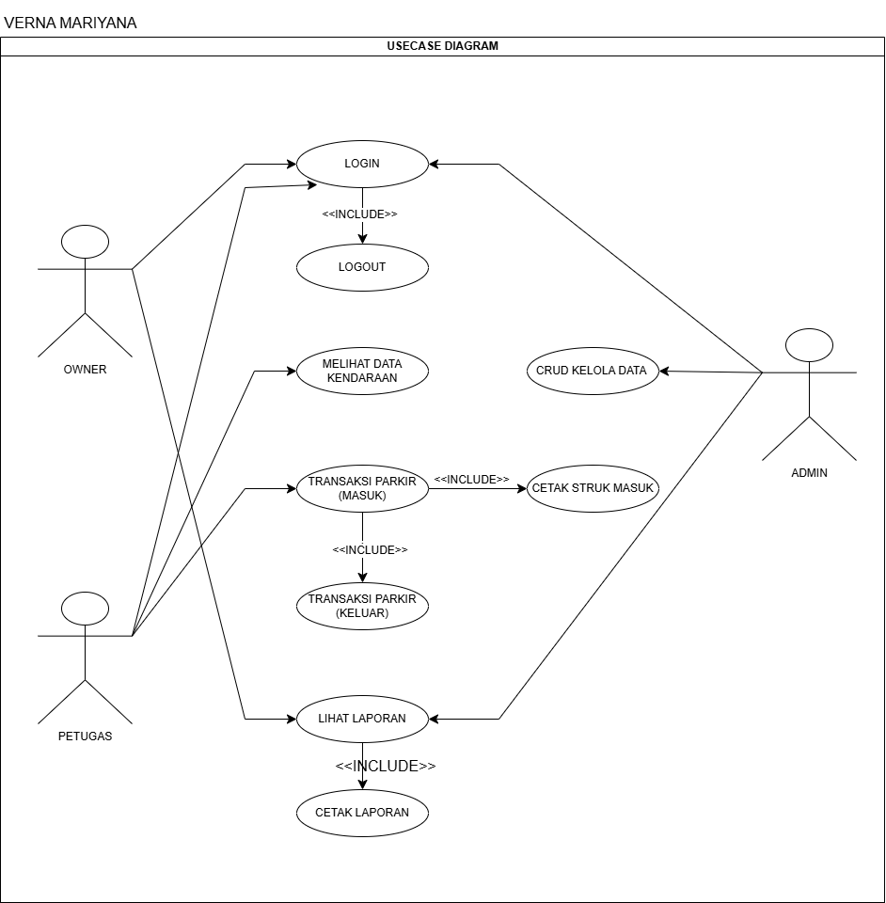
DIAGRAM USE CASE

DIAGRAM ACTIVITY
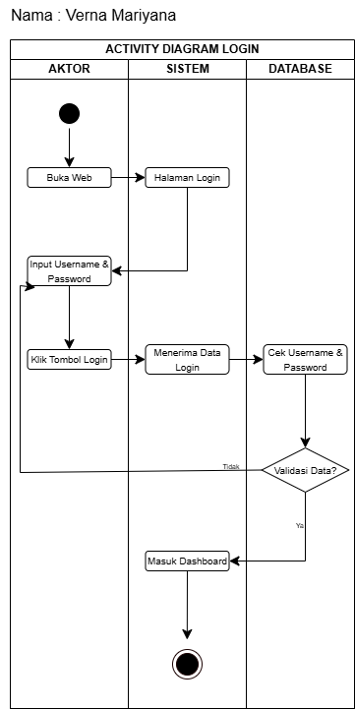
Aktor : User
Tujuan : Masuk ke dalam sistem (login)
Kondisi awal : User berada di halaman login sistem
Kondisi akhir : User berhasil masuk ke halaman utama (dashboard) sistem
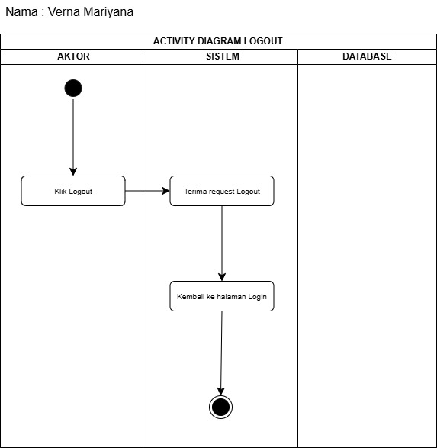
Aktor : User
Tujuan : Keluar dari sistem (logout)
Kondisi awal : User sudah login dan berada di halaman sistem
Kondisi akhir : User berhasil keluar dari sistem dan kembali ke halaman login

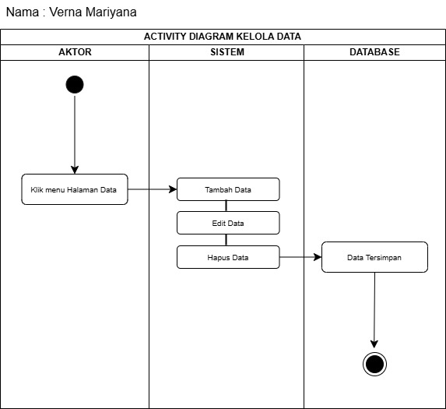
Aktor : Admin
Tujuan : Mengelola data dalam sistem bukan hanya data kendaraan, Ada data user, tarif, area parkir
Kondisi awal : Admin sudah login dan masuk ke dalam sistem
Kondisi akhir : Data berhasil ditambah, diubah, atau dihapus dalam sistem

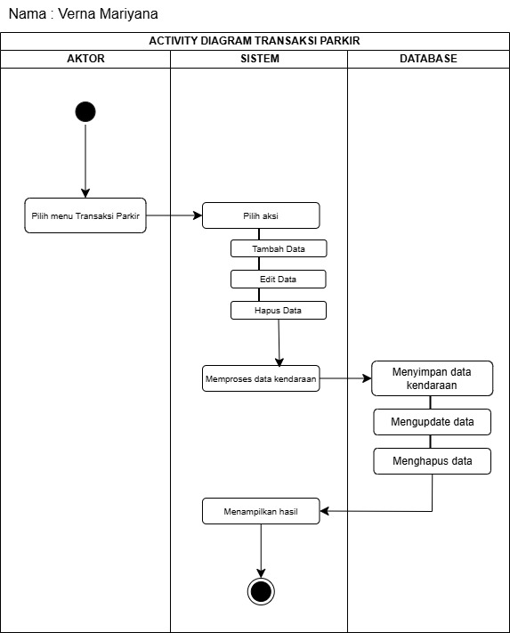
Aktor : Petugas Parkir
Tujuan : Melakukan transaksi parkir kendaraan
Kondisi awal : Petugas parkir sudah login dan berada di dalam sistem
Kondisi akhir : Data kendaraan masuk atau keluar serta biaya parkir berhasil tersimpan di dalam sistem

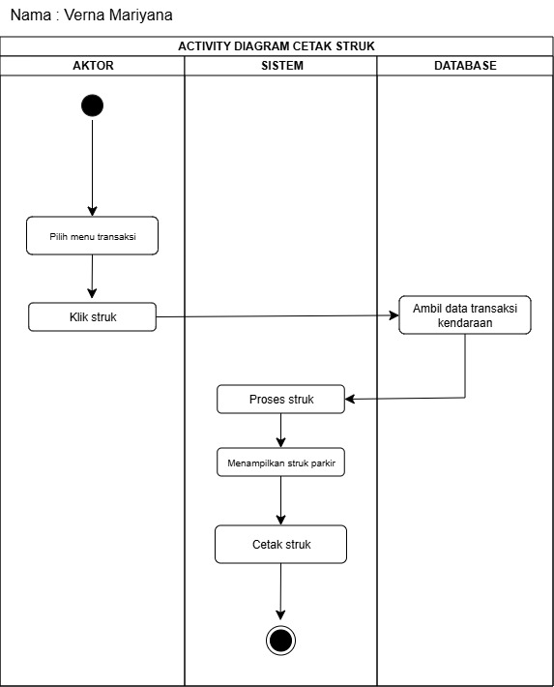
Aktor : Petugas Parkir
Tujuan : Mencetak struk parkir
Kondisi awal : Transaksi parkir sudah selesai dan data sudah tersimpan di sistem
Kondisi akhir : Struk parkir berhasil dicetak dan diberikan kepada pengguna parkir

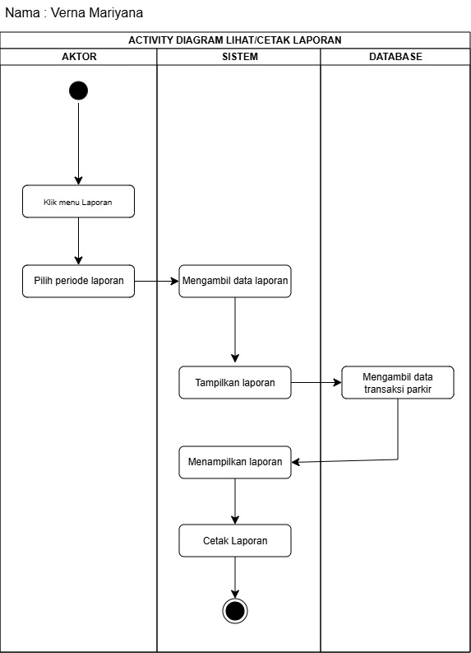
Aktor : Admin-Owner
Tujuan: Melihat/mencetak laporan parkir
Kondisi awal: Data laporan parkir sudah tersimpan di dalam sistem
Kondisi akhir: Sistem menampilkan laporan parkir dan laporan dapat dicetak

CLASS DIAGRAM

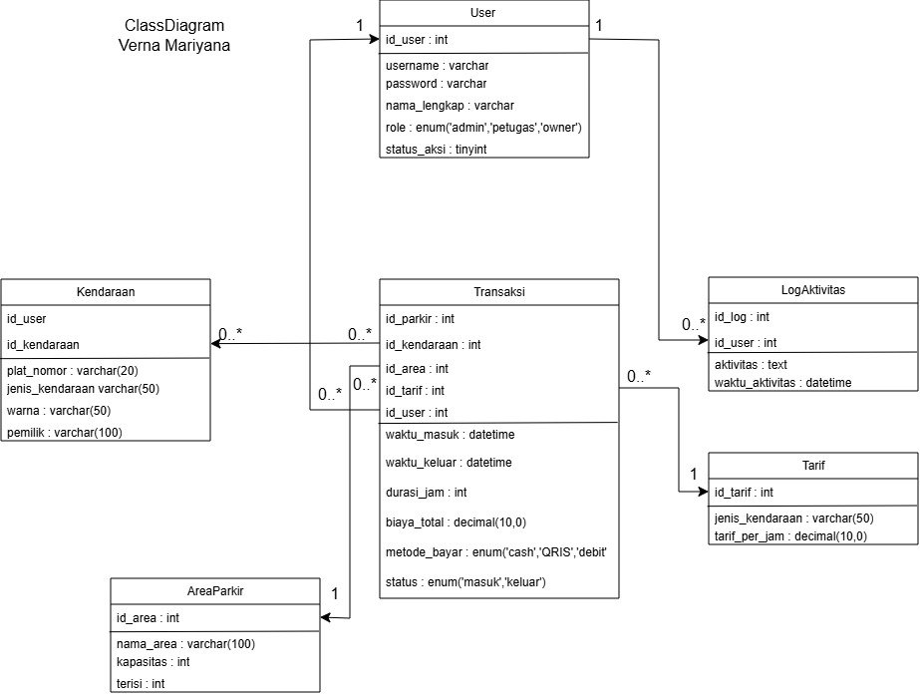

ANTARMUKA APLIKASI

Berikut beberapa tampilan pada aplikasi sistem parkir:
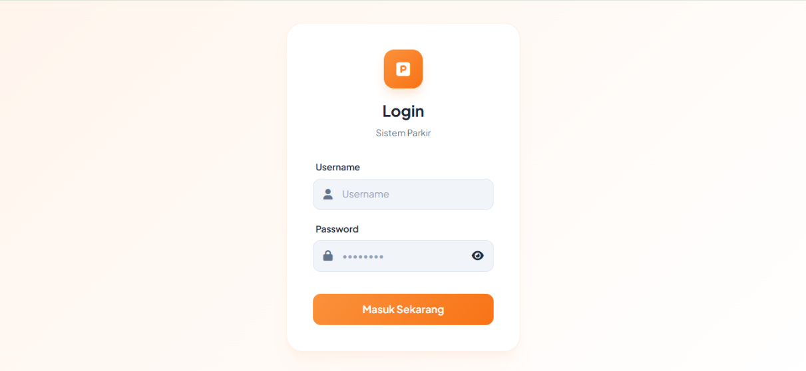
Halaman login digunakan oleh Owner, Admin, dan Petugas untuk masuk ke dalam sistem
OWNER
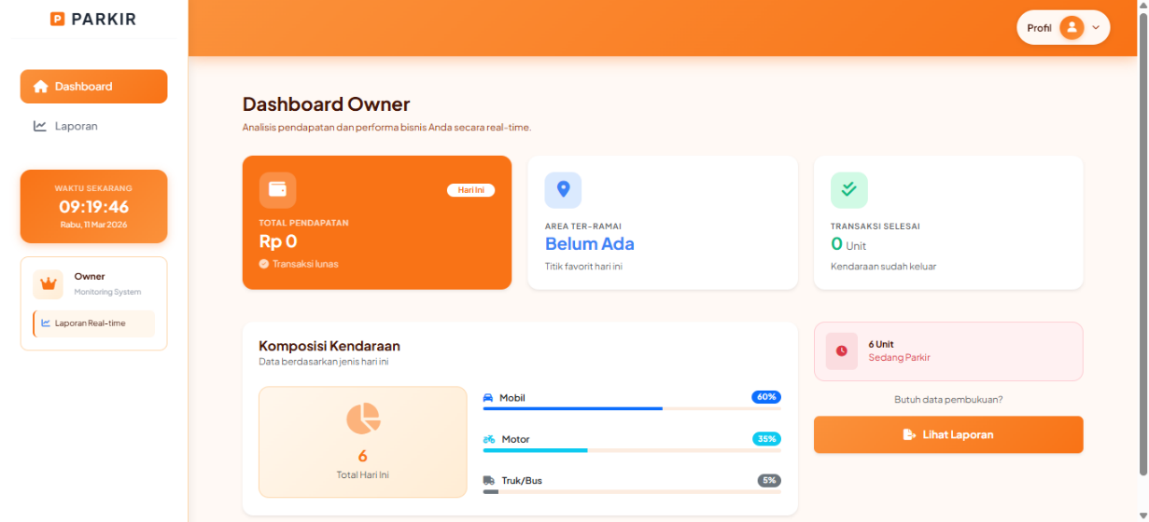
Tampilan awal masuk Owner setelah login
OWNER & ADMIN
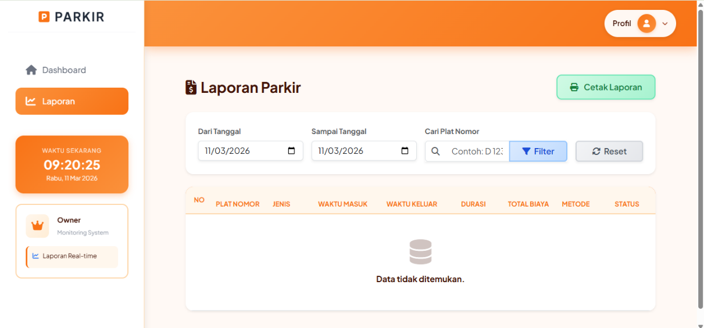
Digunakan untuk melihat/cetak laporan parkir
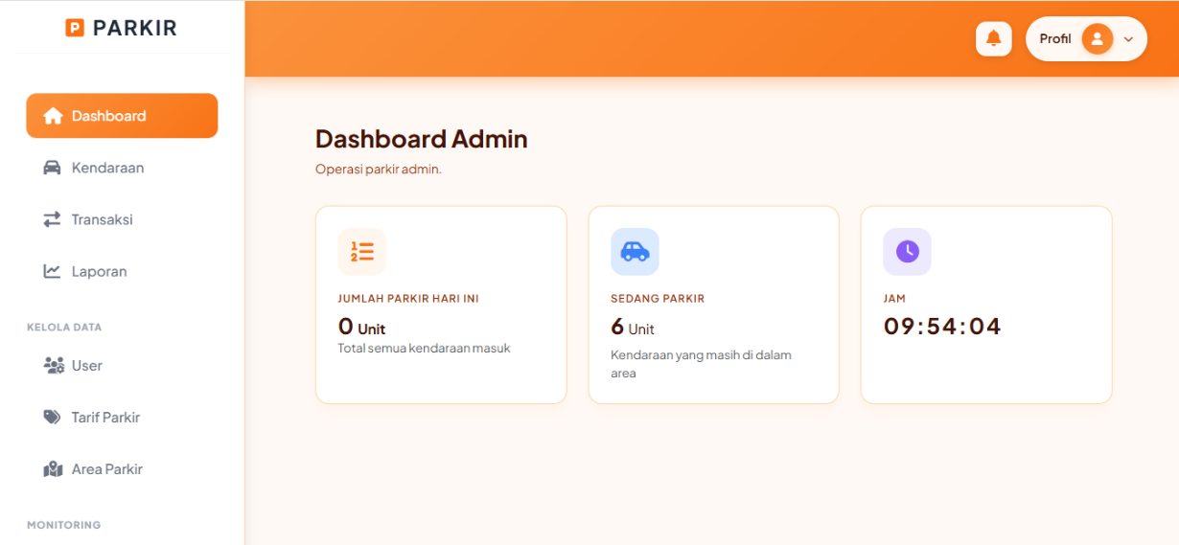
ADMIN
Tampilan awal masuk Admin setelah login

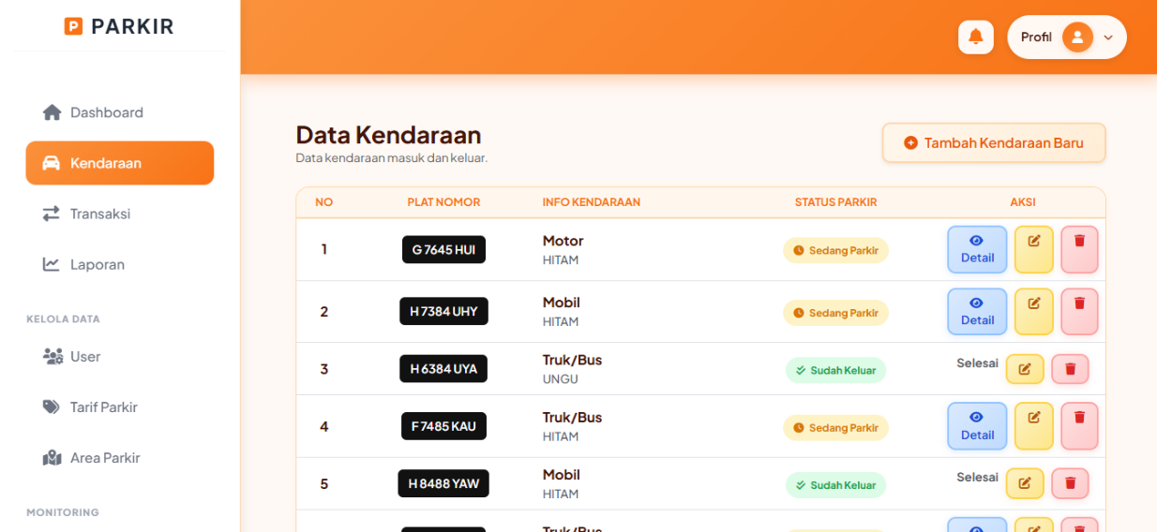
ADMIN & PETUGAS
Halaman ini untuk melihat daftar kendaraan yang masuk parkir

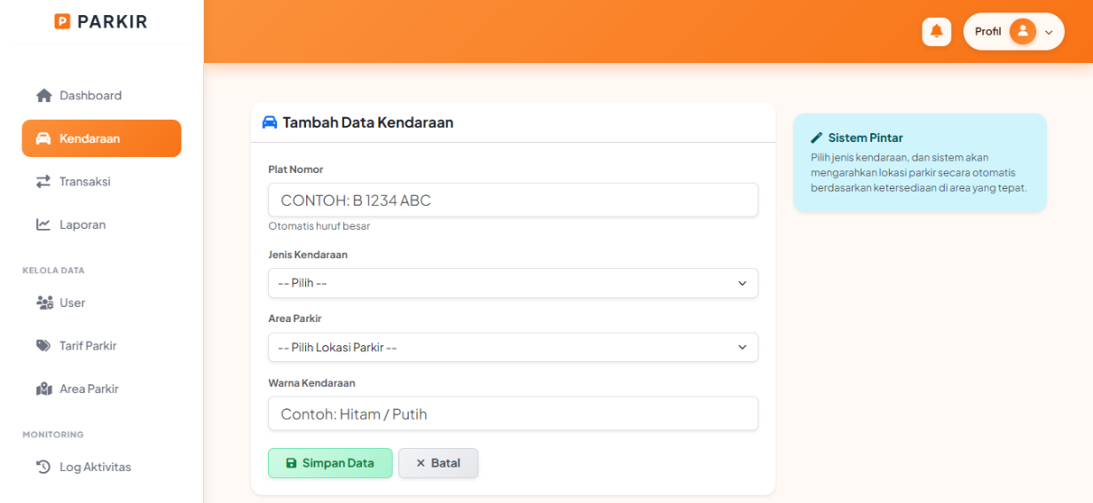
Halaman untuk menambahkan data kendaraan yang masuk
ADMIN & PETUGAS
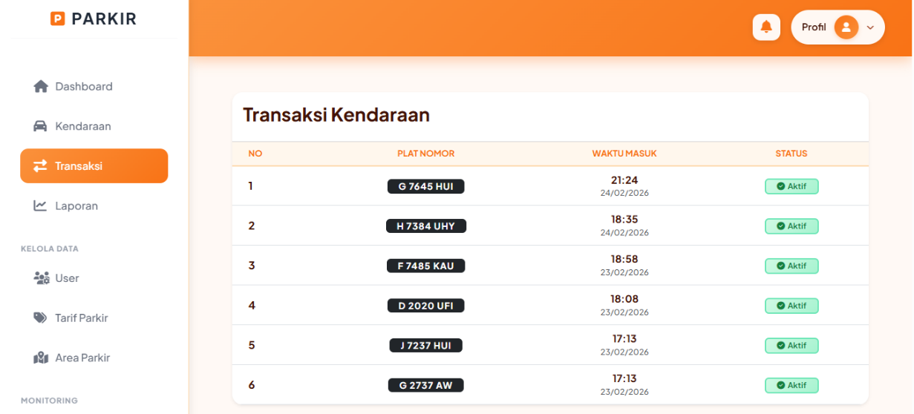
Halaman untuk melakukan transaksi kendaraan keluar

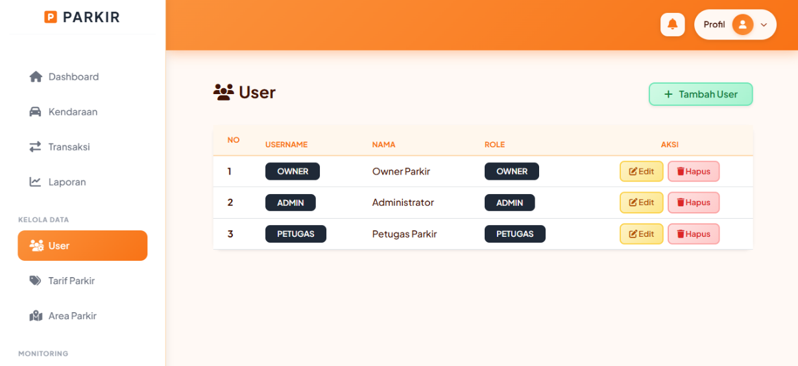
Halaman untuk mengelola data user/pengguna
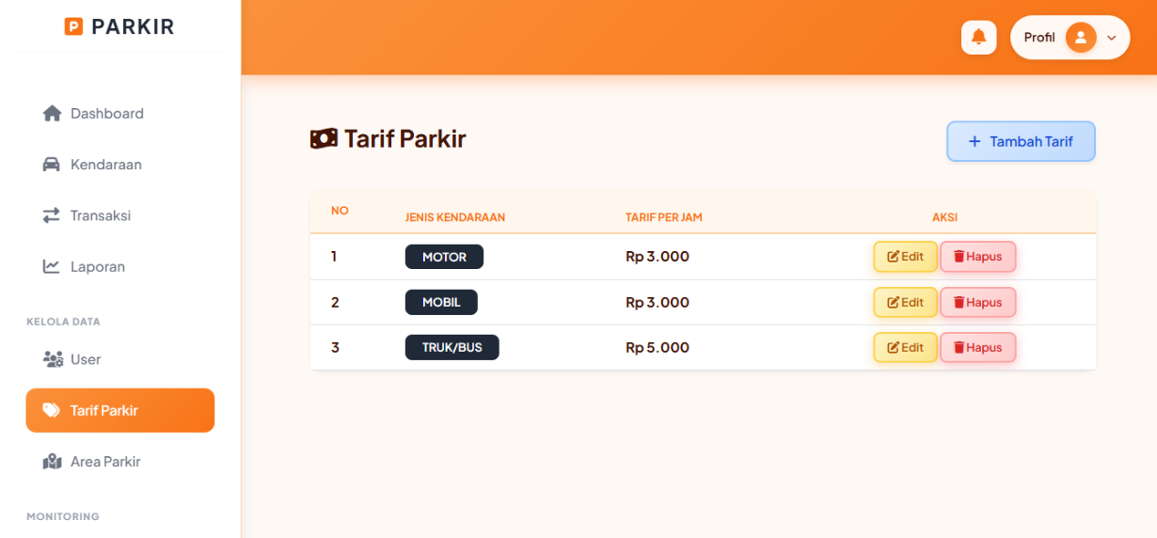
Halaman untuk mengelola tarif parkir

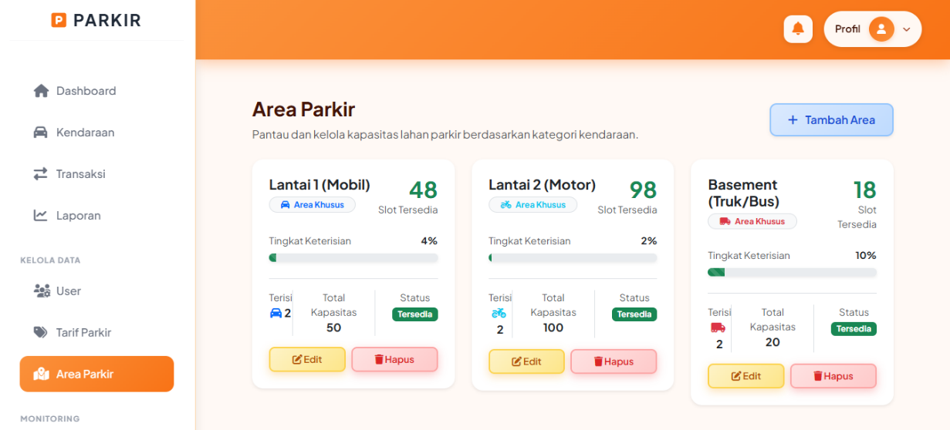
Halaman untuk mengelola area parkir

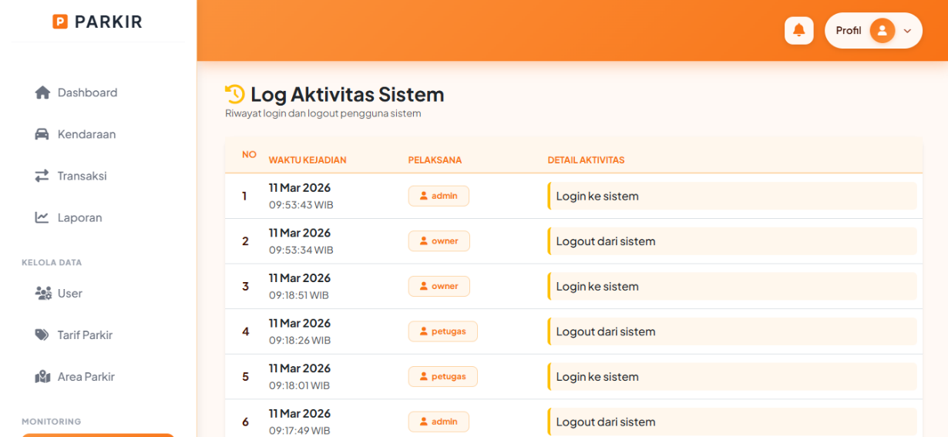
Halaman untuk memantau user/pengguna
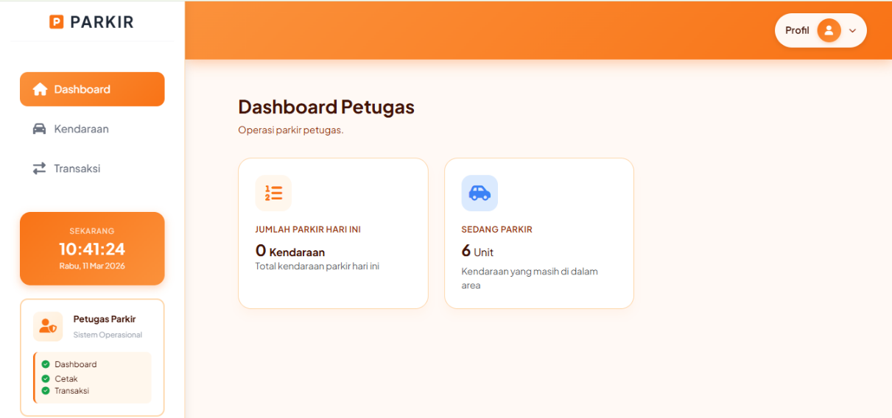
PETUGAS
Tampilan awal masuk Petugas setelah login

OWNER, ADMIN & PETUGAS
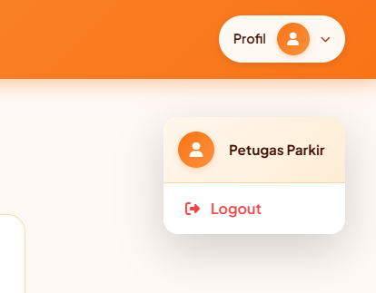
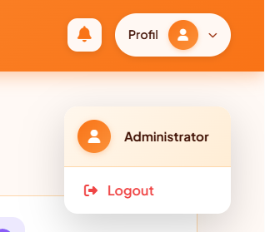
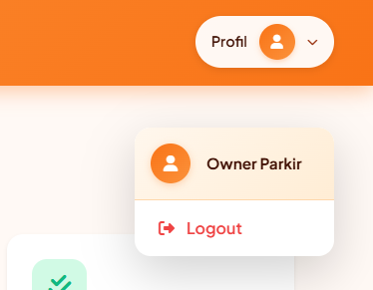
Klik untuk keluar dari sistem parkir

